**Cartes correspondantes**

**Fiche 60a**

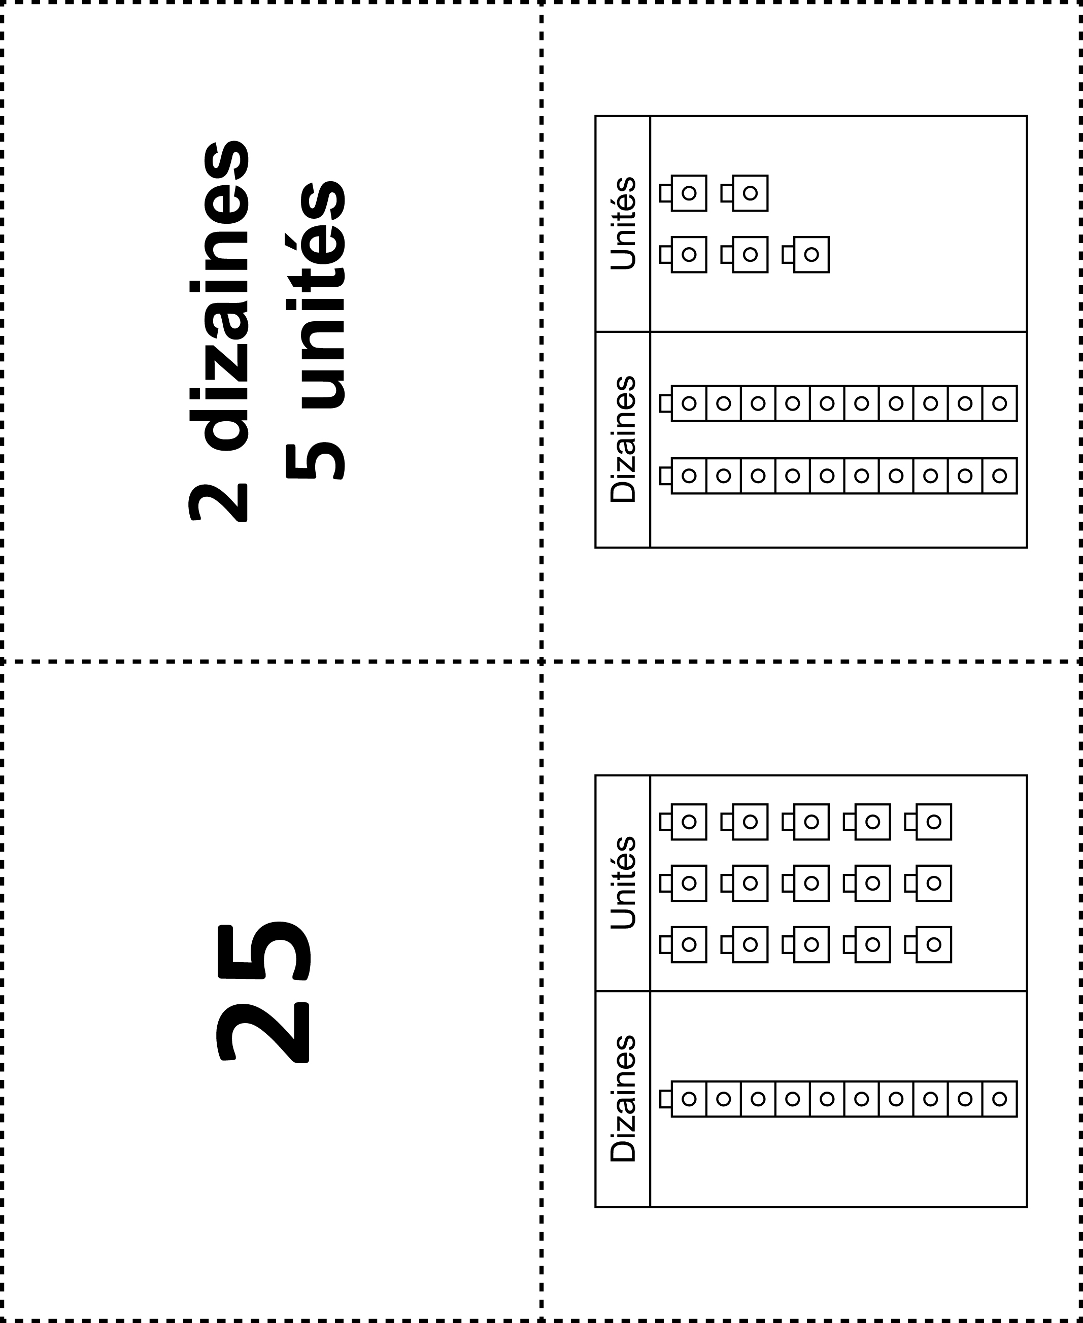



**Cartes correspondantes**

**Fiche 60b**

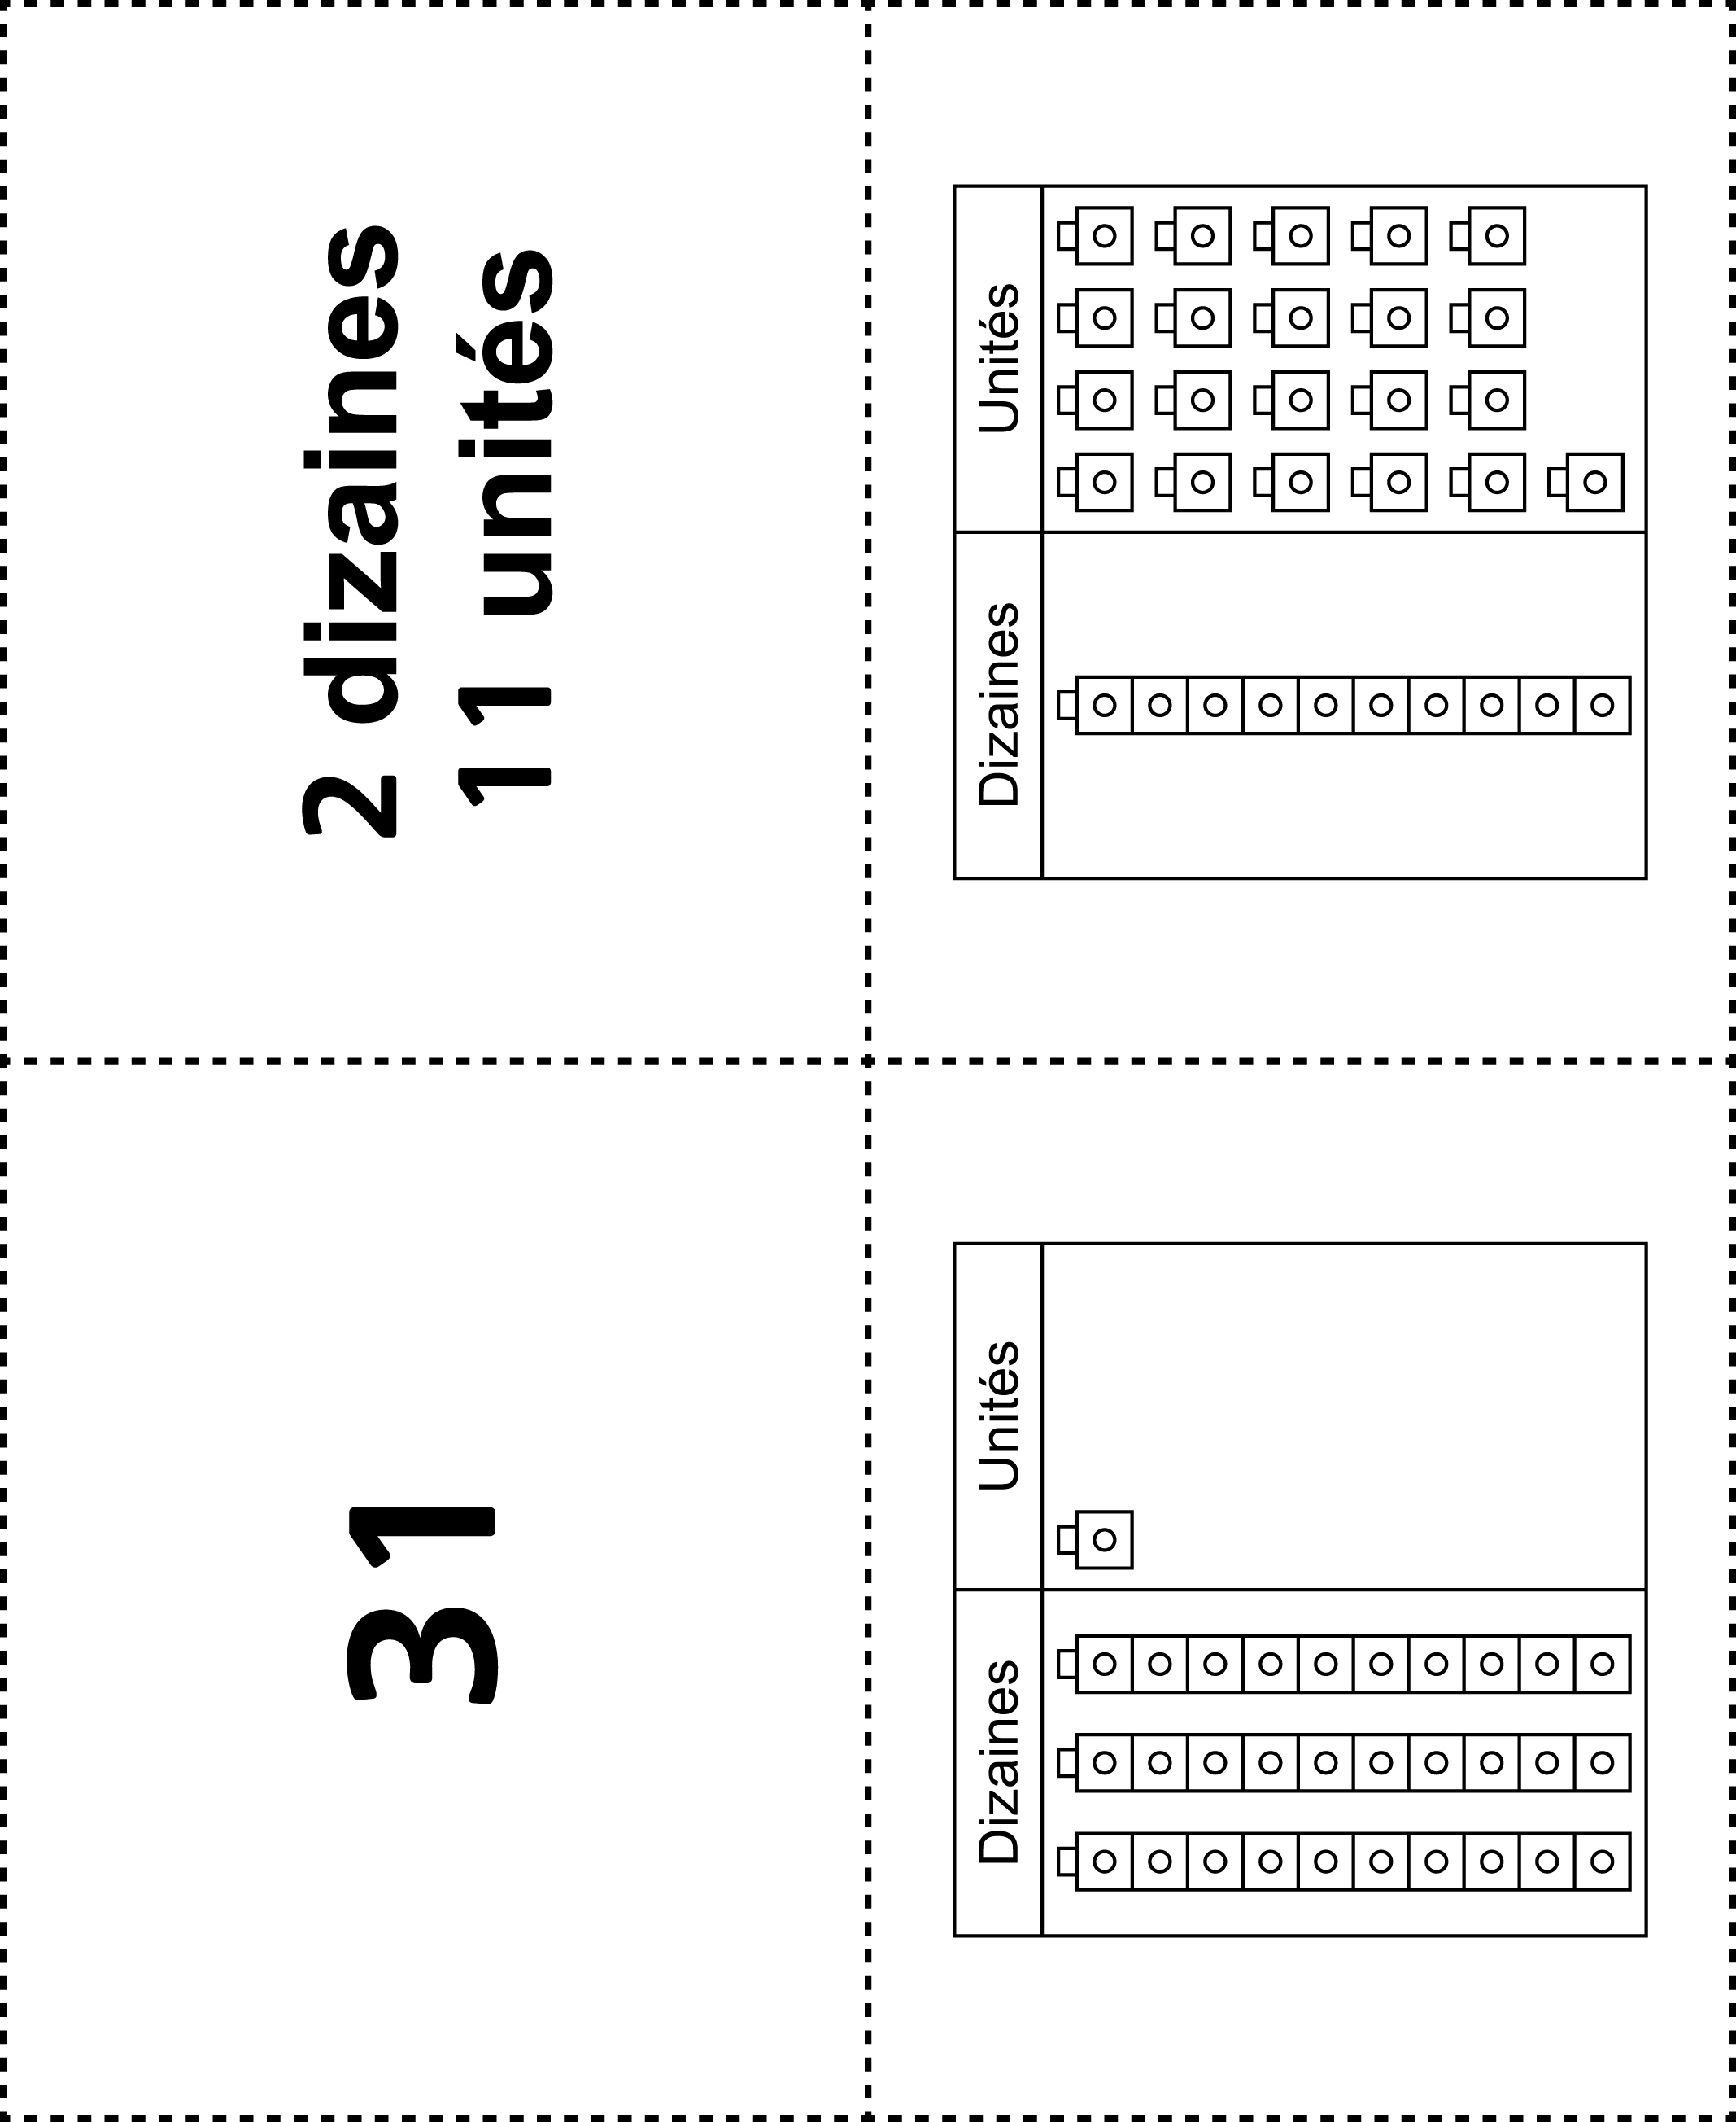



**Cartes correspondantes**

**Fiche 60c**

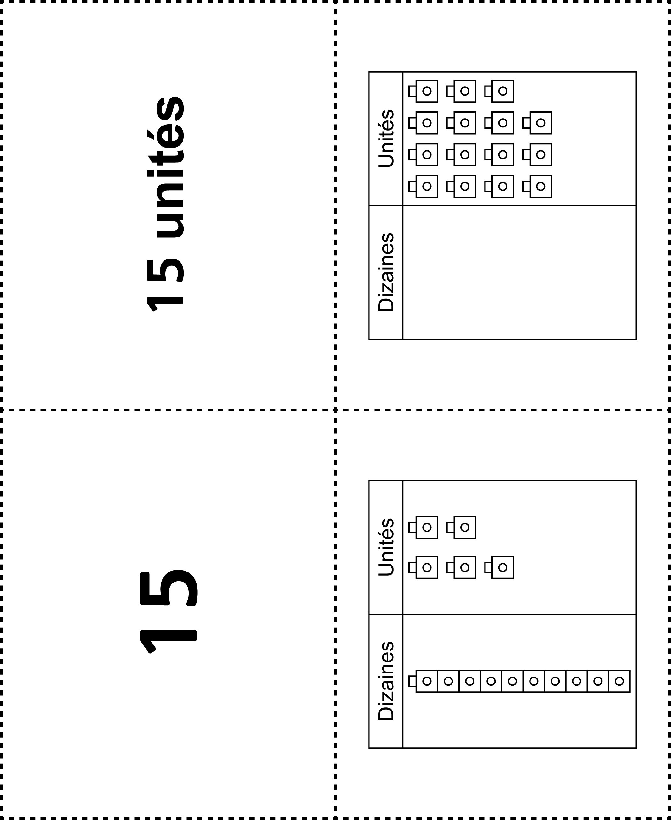



**Cartes correspondantes**

**Fiche 60d**

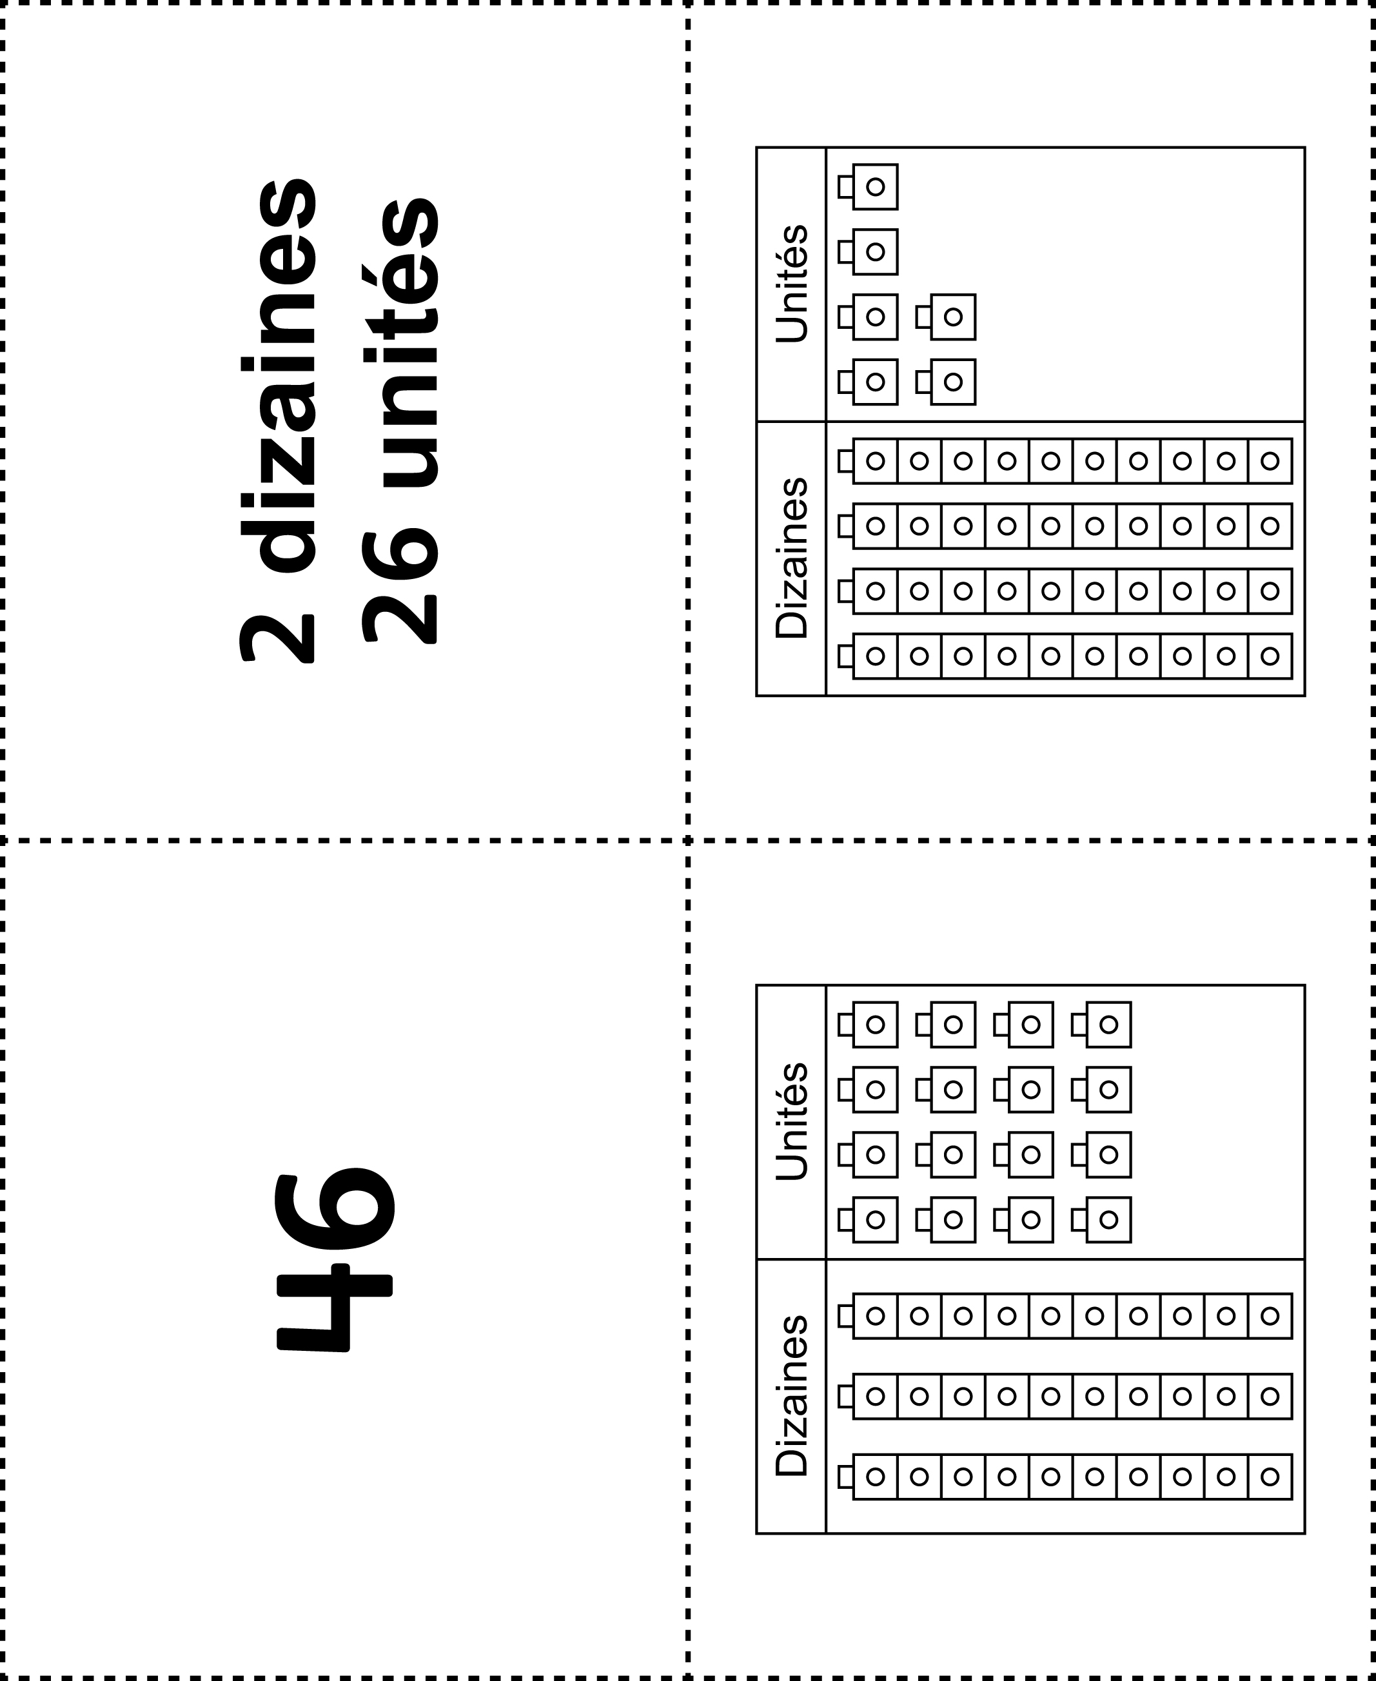



**Cartes correspondantes**

**Fiche 60e**

|  |  |
| --- | --- |
|  |  |
|  |  |

